Анализ воспитательной работы за 2018-2019 уч.г
В 2018-2019 учебном году воспитательная работа школы осуществлялась в соответствии с целями и задачами школы на этот учебный год. Все мероприятия являлись звеньями в цепи процесса создания личностно-ориентированной образовательной и воспитательной среды. Эта работа была направлена на достижение уставных целей, на выполнение задач, соответствующих реализуемому этапу развития образовательной системы школы, и на повышение эффективности учебно-воспитательного процесса, основной задачей которого является формирование гармонично развитой, духовно - нравственной личности и воспитание гражданина.
Задачи воспитательной работы на 2018-2019учебный год:
- Продолжить создавать условий для успешного перехода на ФГОС второго поколения.
- Совершенствование системы воспитательной работы в классных коллективах.
- Приобщение школьников к ведущим духовным ценностям своего народа, к его национальной культуре, языку, традициям и обычаям;
- Продолжить работу, направленную на сохранение и укрепление здоровья обучающихся, привитие им навыков здорового образа жизни, на профилактику правонарушений, преступлений несовершеннолетними;
- Создать условия для выстраивания системы воспитания в школе на основе гуманизации и личностно-ориентированного подхода в обучении и воспитании школьников.
- Продолжить работу по поддержке социальной инициативы, творчества, самостоятельности у школьников через развитие детских общественных движений и органов ученического самоуправления.
- Дальнейшее развитие и совершенствование системы дополнительного образования в школе.
- Развитие коммуникативных умений педагогов, работать в системе «учитель – ученик - родитель».
Для решения указанных задач при составлении плана воспитательной работы школы на 2018-2019 учебный год учитывались возрастные, физические и интеллектуальные возможности учащихся, а также их интересы.
В 2018-2019 учебном году педагогическим коллективом школы были определены следующие направления воспитательной системы:
- гражданско – патриотическое;
- духовно - нравственное;
- художественно – эстетическое;
- физкультурно – оздоровительное;
- экологическое.
Все направления воспитательной работы позволяют осуществлять личностно-ориентированный подход в воспитании при одновременной массовости воспитательных мероприятий и стимулировать творческие способности учащихся во всех аспектах воспитательной работы. Мероприятия, проводимые в течение учебного года, позволяют привлечь к различным видам деятельности большое количество детей, что способствует развитию творческих способностей практически каждого ученика.
Гражданско–патриотическое направление рассматривается как приоритетное направление воспитательной системы школы. В целом, педагогическому коллективу удалось реализовать практически весь план воспитательной работы на 2018-2019 учебный год. Гражданско-патриотическое направление формирует гражданскую позицию учащихся, чувство осознанной необходимости участия в процессе развития Российского государства, дает знания истории героического прошлого, воспитывает любовь к родной земле. Это направление для школы является особенным, так как школа носит имя бывшего выпускника, старшего уполномоченного УБОП МВД РФ по РСО-А, героя России Таймураза Сослановича Дзебисова.
Классными руководителями в течении года проводились этические беседы и классные часы о гуманизме, толерантности, милосердии, бескорыстному служению Отечеству:

-кл.час «Символы страны все дети должны знать» (1-11 кл.)
-кл.час «Права и обязанности российского гражданина» (кл.рук.10-11 кл.);
-кл.час «День народного единства» (кл.рук. 1-11 кл);
-кл.час «Многонациональная Осетия» -(кл.рук. 1-11 кл)
-кл.час «День Конституции РФ (кл.рук.5-11);
-кл.час «Присоединение Крыма к России» (кл.рук.1-11);
-кл.час «Воины-интернационалисты» (кл.рук.1-11)
-кл.час «День Героев Отечества» (кл.рук.1-11)
3 сентября 2018 г. в День солидарности в борьбе с терроризмом, в память о маленьких жителях Беслана, чьи имена навсегда останутся в памяти человечества, в память об учителях, наставниках до последней минуты прикрывающих своих учеников, в память о тех, кто погиб в темном пекле пылающего ада, в школе прошли классные часы. Обучающимися начальной школы были подготовлены также рисунки «Нет террора!».
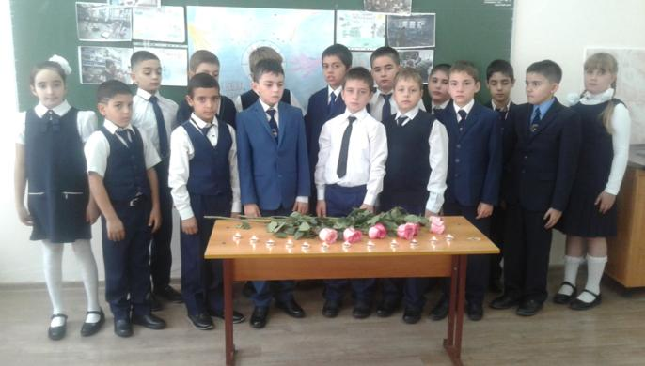
В целях военно-патриотического воспитания обучающихся, формировании их личностных качеств и свойств как патриотов своей страны, способных встать на защиту Отечества, повышения познавательной активности и творческого потенциала обучающихся в школе прошел месячник военно-патриотической работы. В рамках месячника, 20 февраля 2019 года во всех классах состоялись тематические классные часы, посвященные Дню Защитника Отечеству.
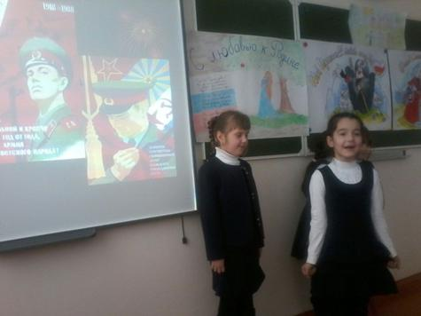
В 1-4 классов прошел конкурс чтецов. Победителем стала ученица 4б класса Кудзиева Ангелина.
22 февраля 2019 года был проведён мастер класс совместно с учениками начальной школы МБОУ СОШ №39 и с воспитанниками ДОУ №64 посвящённый Дню защитников Отечества.
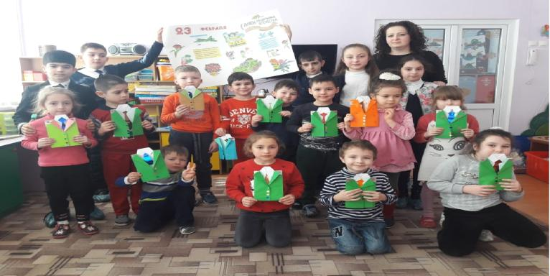
15 февраля 2019 года наша школя приняла участие в мероприятии посвящённый 30-ой годовщине вывода советских войск из Афганистана. После мероприятия всех пригласили на полевую кухню.

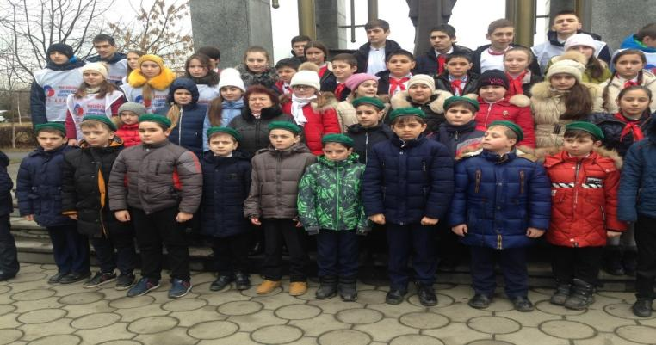
А также был проведен в начальной школе единый классный час посвящённый 30- ой годовщине вывода советских войск из Афганистана. Была проведена маленькая экскурсия к мемориальной доске, которая находится в школе с героями – афганцами.
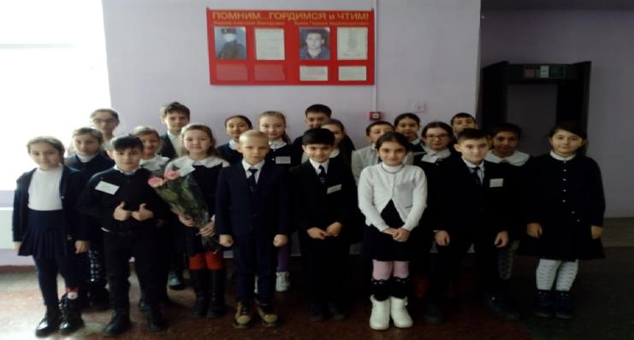
19 марта 2019 года Миротворцы нашей школы приняли участие в акции «Забыть – значит предать!», посвящённый 20-летию теракта на Центральном рынке.
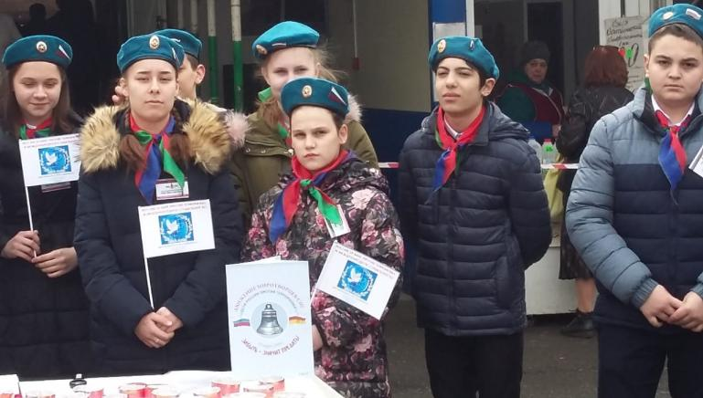
28 февраля в школе прошла литературно – музыкальная композиция, посвящённая солдатам погибших в горячих точках «Человек жив, пока о нем говорят…», приуроченная ко Дню Защитника Отечества. На мероприятии присутствовала руководитель Северо - Осетинского Республиканского отделения Общероссийской общественной организации семей погибших Защитников Отечества, руководитель Совета женщин Северо-Западного района Чехтисова Зарина Георгиевна, Председатель движения юных миротворцев стран СНГ в РСО-Алания. Руководитель «Стыр Ныхаса» Северо-Западного района Джиоев Яков Исмаилович.
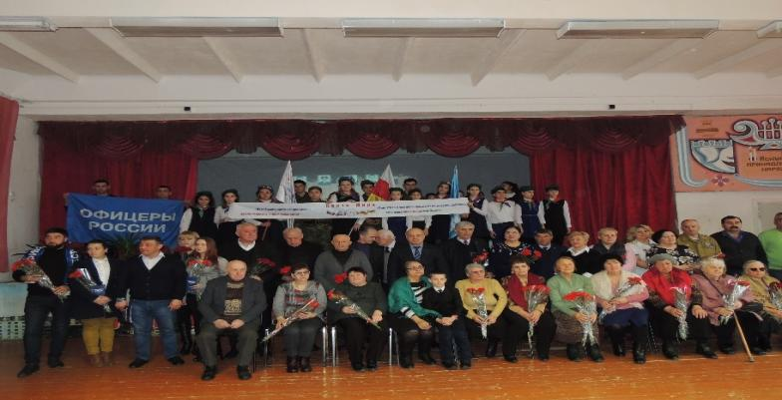

23 февраля 2018 года региональное отделение РДШ по РСО – Алания провели благотворительную акция в военный госпиталь, для солдат срочной службы, оказавшихся в праздничные дни на больничной койке. Акция называется «Здравствуй солдат!». Солдатам принесли сладости, предметы личной гигиены и подарки. Силами активистов РДШ дали праздничный концерт. Наш школьный хор «АРТ», под руководством Кануковой Светланы Харитоновны, тоже не остались в стороне.
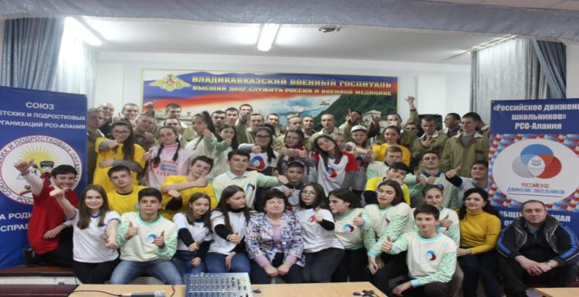
С 3 по 21 декабря 2018 года в целях нравственно – патриотического воспитания подрастающего поколения учащийся 8-ых классов посетили музей истории МВД.
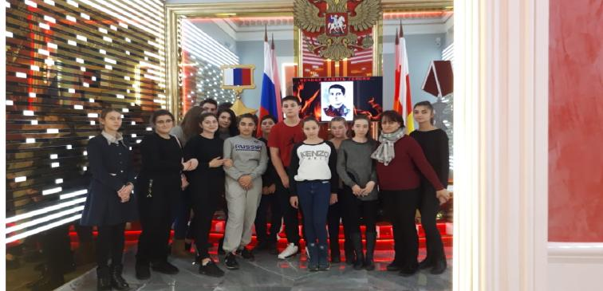

23.01.2019г. свободный отряда юных миротворцев "Голубые береты" приняли участие в митинге посвященном открытию месячника по оборонно-массовой работе и Дню ДОСААФ! В акции принимали участие представители Совета ветеранов, ДОСААФ, участники боевых действий в горячих точках, курсанты автошколы ДОСААФ, представители военкомата, прессы и общественных организаций.
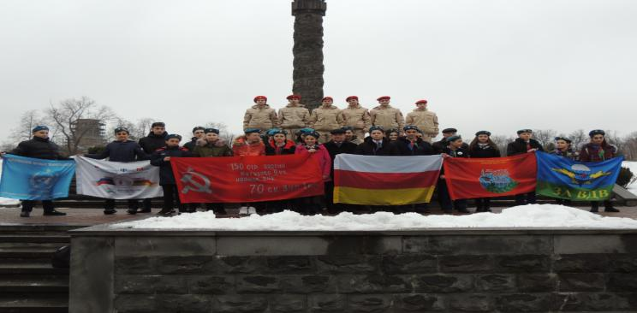
30 апреля 2018 года прошел фестиваль «Владикавказ – наш общий дом». Учащиеся представляли культуру разных народов, проживающих в РСО-А. Победителем фестиваля стали 9а класс, представляющих Осетию.
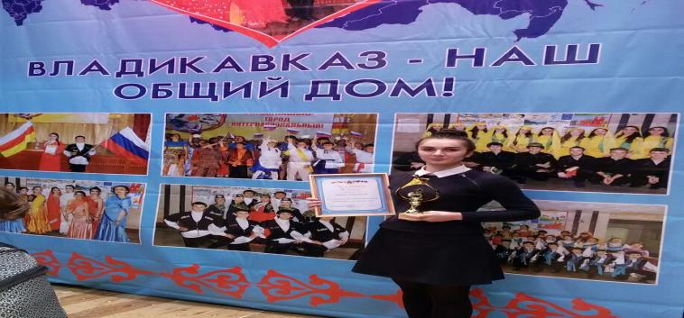
В рамках празднования Дня Победы во всех ученических коллективах прошли мероприятия, посвященные героической борьбе советского народа в годы Великой Отечественной войны. Традиционны встречи с земляками-участниками боевых действий и тыла.
30 апреля 2019 года среди учащихся 5-6 классов прошёл шахматный турнир посвящённый Дню Победы. Участники были награждены грамотами
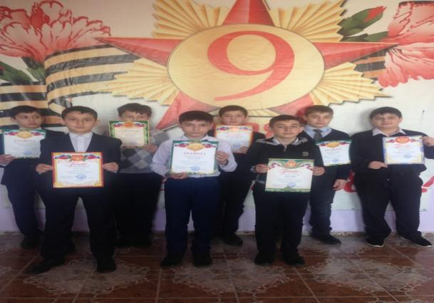
8 мая учащиеся 8а класса вместе с классным руководителем Егиазарян И.М. и Лагкуевым Р.К., посетили ветерана Великой Отечественной Войны Абиян Люсик Галустовну.
Посещение ветерана - это воспитание чувства патриотизма и гражданственности; воспитание чувства благодарности к погибшим в годы Великой Отечественной войны, выжившим ветеранам и людям старшего поколения; развитие интереса к историческому прошлому нашей страны.
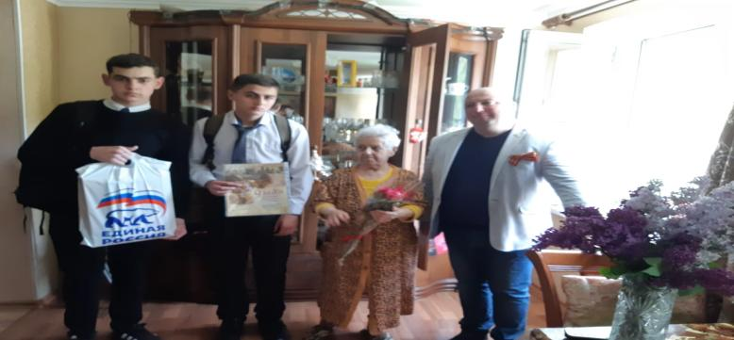
7 мая 2019 года в школе прошёл конкурс рисунков и плакатов на тему «Этот праздник со слезами на глазах». Цель проведения – патриотическое воспитание детей средствами искусства, развитие творческих способностей. В конкурсе приняли участие учащиеся 1-4 классов. Победители были награждены грамотами. Итогом конкурса стала выставка лучших работ в фойе школы.
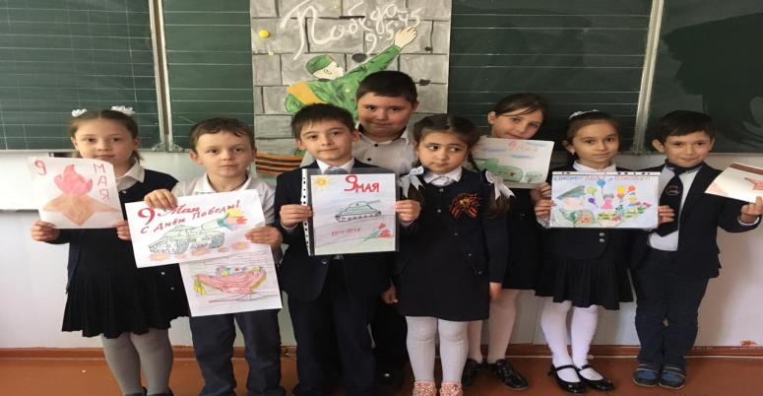
Много лет в школе функционирует детская организация «Орден милосердия», которая регулярно помогает ветеранам и престарелым людям микрорайона, нуждающимся в посторонней помощи. Волонтеры 9-х классов взяли шефство над Фидаровой Шурой, пожилой незрячей женщиной, проживающей в районе школы. Они регулярно вместе с классными руководителями навещают ветерана труда, делают у неё в доме уборку, ходят за покупками и оказывают медицинскую помощь.
Духовно-нравственное направление
Наш педагогический коллектив рассматривает нравственность и духовность как основу личности, поэтому формированию целостной научно-обоснованной картины мира, развитию познавательных способностей, приобщению к общечеловеческим ценностям и присвоению этих ценностей уделяет особое, внимание в воспитательной деятельности. Целями духовно-нравственного направления являются: формирование активной жизненной позиции школьников, их сознательного отношения к общечеловеческому долгу; утверждение единства слова и дела как повседневной формы поведения; воспитание доброжелательного отношения к людям, стремление быть толерантным к другим. Идея гуманизма, человеколюбия – одна из основополагающих в работе школы. Уровень воспитанности, этика, вопросы нравственности постоянно являются предметом обсуждения на классных и внеклассных мероприятиях. В нашей школе созданы все условия для того, чтобы вновь прибывшие учащиеся чувствовали себя комфортно
1 октября - Международный День пожилых людей. Этот праздник дает прекрасную возможность выразить глубокое уважение и сказать теплые слова благодарности всем пожилым людям за их добросовестный труд, за их огромный жизненный опыт, доброту, мудрость. В нашей школе запланирован план мероприятий, посвященных празднованию этого дня, проводилась разнообразная работа, направленная на воспитание уважительного отношения к людям пожилого возраста, к их богатому жизненному опыту. Наша непосредственная помощь пожилым людям оказывается систематически, за что люди очень благодарны и педагогам, и учащимся школы.
Учащиеся начальных классов на уроках технологии сделали красивые открытки и цветы из цветной бумаги и подарили их ветеранам педагогического труда, бывшим работникам школы, и бабушкам. Сердечные поздравления своим дедушкам, бабушкам, знакомым и незнакомым пожилым людям адресовали дети всех классов.
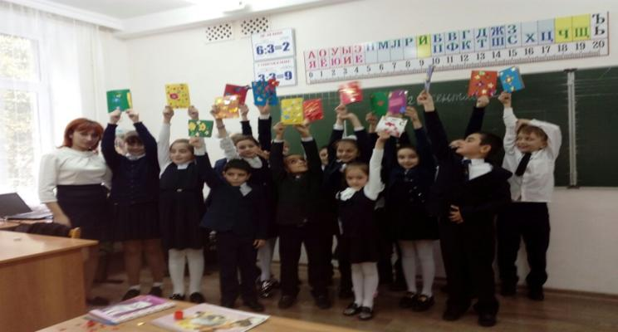

В рамках празднования 100- летия Всесоюзного Ленинского Коммунистического Союза Молодёжи (ВЛКСМ) были проведены классные часы, круглые столы, экскурсия в библиотеку. Вся работа навстречу 100-летию комсомола содействуют усилению патриотического, правового и трудового воспитания подрастающего поколения, повышению творческой активности молодёжи в решении экономических, социальных, культурных и нравственных проблем, совершенствованию нравственного и физического воспитания молодёжи.
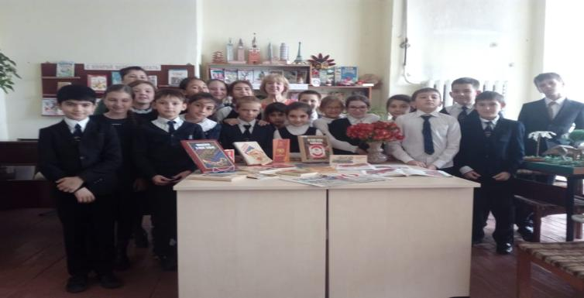
27 марта в школе прошло театрализованное представление «Игры Диониса», посвящённое мифологии древней Греции.
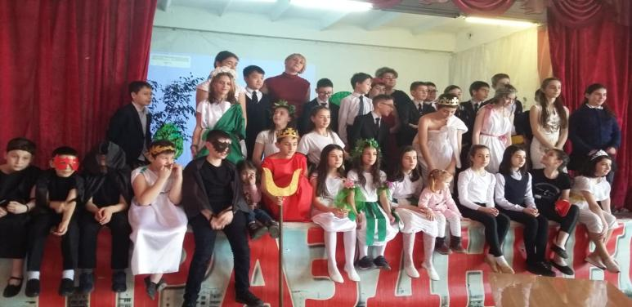

7 марта 2019 года был проведён мастер-класс, посвящённый Международному женскому дню совместно с учениками начальной школы МБОУ СОШ №39 и с воспитанниками ДОУ №64. Дети своими руками сделали открытки своим мамам и бабушкам.
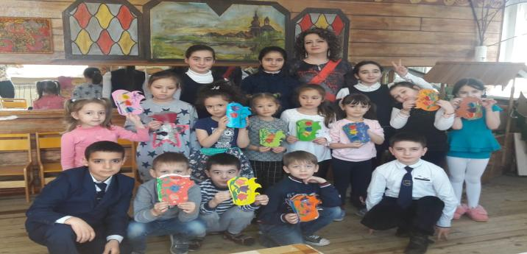
28 января 2019 года совместно с инспектором ОПДН ОП№3 Кочиновой Илоной Андреевной среди учащихся 1-4 классов была проведена беседа по правилам дорожного движения. Дети приняли активное участие. Задавали вопросы, отгадывали загадки.

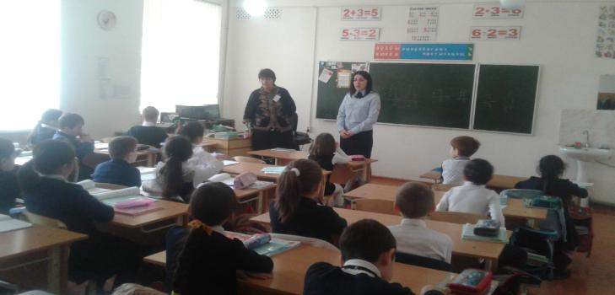
11.04.2019г школьный отряд ЮИД, совместно с инспектором ОПДН ОП№3 Кочиновой И.А. провели пешеходную экскурсию с участием учащихся начальной школы, в ходе которой детям рассказали о правилах дорожного движения.

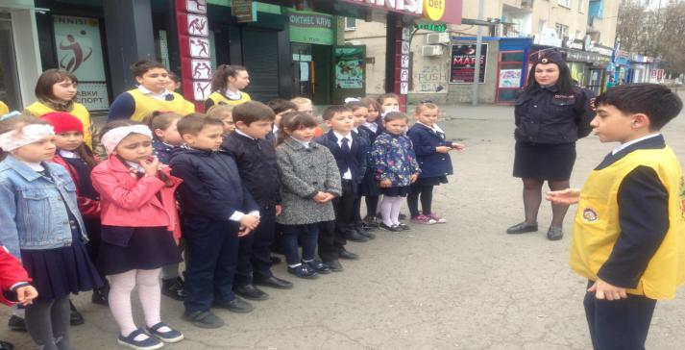
26 декабря 2018 года отряд ЮИД провёл акцию «Письмо водителю» совместно с сотрудниками ОГИБДД УМВД России по г.Владикавказ.
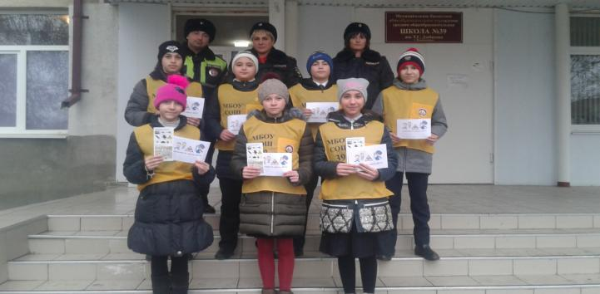

В канун празднования Дня матери с 24 по 28 ноября 2018 г. классными руководителями были проведены классные часы, конкурс детских рисунков «Мама – главное слово!».
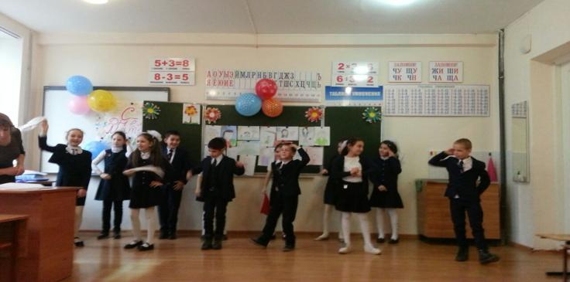
29.12.2016 г. в школе прошли театрализованные новогодние утренники для 1-4 классов.

Художественно – эстетическое направление.
Привитие эстетического вкуса и нравственных норм является аспектом не менее важным, чем развитие умственных способностей. Личность, воспитание которой является нашей целью, должна быть эрудированна. Школа предоставляет детям во внеурочное время заниматься проектной и исследовательской деятельностью, а также посещать секции и кружки дополнительного образования, для учащихся организуются экскурсии и коллективные походы в городские театры, музеи. Такая работа с учащимися в школе проводится систематически уже в течение ряда лет.
Знаково прошли традиционные праздники: «Торжественный линейка Дня Знаний для учащихся 1-11х классов, День учителя, новогодние представления для начальной школы, День Победы, праздник последнего звонка и прощания с начальной школой, прощальный выпускной вечер для 11-классников. Хочется отметить качественную подготовку к школьным праздникам, конкурсам, классных коллективов. Все классные руководители постарались подготовить своих воспитанников к школьным мероприятиям. В течение года проводились конкурсы рисунков, плакатов и газет.
28 сентября в начальной школе прошёл конкурс поделок из природного материала «Осенний вернисаж». Победителям конкурса были вручены грамоты. Учащиеся начальной школы приняли самое активное участие
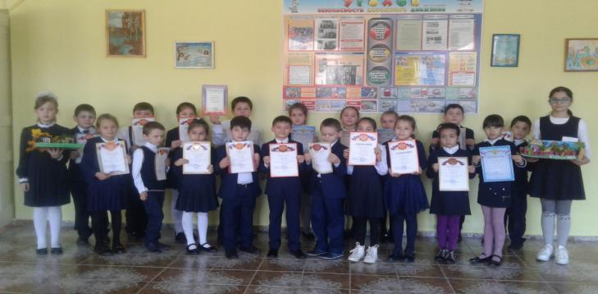
Физкультурно-оздоровительное направление.
Целью физкультурно-оздоровительного направления является пропаганда здорового образа жизни, воспитание потребности в регулярных занятиях физической культурой. Охрана здоровья детей - одно из приоритетных направлений деятельности воспитательного процесса школы, поскольку лишь здоровые дети в состоянии должным образом усваивать полученные знания и в будущем способны заниматься производственно – полезным трудом. В школе создана материально-техническая база, обеспечивающая оптимальные условия для сохранения и укрепления здоровья обучающихся:
- 1 спортивный зал – S=250 кв.м.;
- 2 медицинских кабинета – S=60 кв.м.;
- школьная столовая на 180 мест – S=180кв.м. ;
-кабинет педагога-психолога; Все школьные помещения соответствуют санитарным и гигиеническим нормам, нормам пожарной безопасности, требованиям охраны здоровья и охраны труда обучающихся.
На базе школьной столовой (режим работы с 8.30 до 16.00) КШП организовывает ежедневно горячие завтраки для начальной школы. Для этого предусмотрены 20-минутные перемены. А также бесплатные горячие обеды для следующих категорий учащихся (31 человек):
- из многодетных семей;
- сироты;
- оставшихся без попечения родителей;
- из малоимущих семей.
Спортивный зал и спортивная площадка оборудованы необходимым спортивным оборудованием и инвентарём для занятий подвижными играми, гимнастическими и легкоатлетическими упражнениями.
На занятиях физической культурой используются современное спортивное оборудование и инвентарь.
В школе функционирует медицинский кабинет. Врач Томаева И.А. Я. проводили в течении года профилактические осмотры учащихся. Специальной комиссией в школе проводится медико-психолого-педагогическое сопровождение учащихся первой ступени обучения. Медицинский кабинет (режим работы с 9.00 до 15.00) оснащен всем необходимым средством оказания первой помощи.
В соответствии с рекомендацией Министерства образования и науки РСО-А и УО г.Владикавказа с учащимися всех возрастных ступеней школы были проведены специальные-занятия –уроки безопасности по тематике безопасного поведения на дороге, антитеррористической защищенности и пожарной безопасности с привлечением сотрудников Госавтоинспекции Хаймановой Т.Б и Гагиева А.И., сотрудниками Госпожнадзора –Т.А.Гулуевой. Важное место в системе здоровьесбережения имеет профилактика противопожарной безопасности. Традиционно в первом полугодии прошла декада по пожарной безопасности. На классных часах были проведены беседы по предупреждению пожаров. Систематически обновляется уголок по пожарной безопасности. В школе создана дружина юных пожарников ДЮП «Прометей» из числа учащихся 8а класса (кл.рук.Егиазарян И.М..). Дружина имеет свою эмблему, речёвку. В течении года совместно с представителями ВДПО, проводила беседы с учащимися начальной школы о противопожарной безопасности.
В школе создана также дружина юных инспекторов движения ЮИД «Светофорик» из числа учащихся 7а класса (кл.рук. Тускаева Л.Ю..). Дружина имеет свою эмблему и речевку. Имеется уголок ЮИД. Также прошла декада по профилактике и предупреждению дорожно–транспортных происшествий. Всеми классными руководителями были проведены классные часы на тему: «Езда на велосипеде. Профилактика ДТП», «Правила дорожного движения» «Причины ДТП», «Дорожная безопасность». «Спички детям не игрушки» В течении года специалисты по пропаганде ГИБДД прочитали лекции с демонстрацией наглядных пособий для учащихся среднего и старшего звена.
С 15 по 25 марта 2019 года прошла декада безопасности дорожно-транспортного травматизма». Классными руководителями были проведены тематические классные часы, посвященные безопасному поведению на дорогах, а также инструктажи по ПДД. Учащимися 1-8 классов были подготовлены рисунки и плакаты по ПДД.
Учителями физической культуры совместно с классными руководителями были организованы и проведены: турнир по баскетболу, волейболу.
В декабре в школе прошел единый урок «Нет наркотикам».
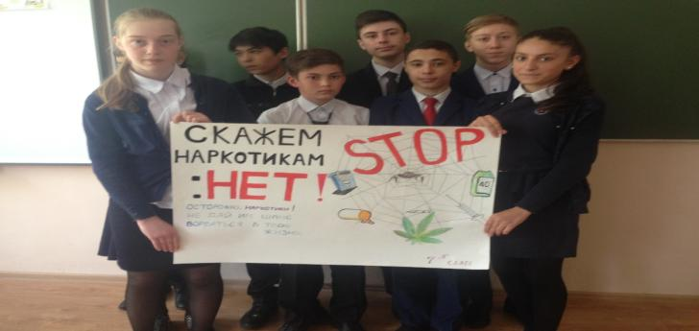
В рамках недели здорового образа жизни в МБОУ СОШ№39 им.С.Дзебисова 8 апреля 2018 был проведен традиционный спортивный праздник с участием родителей 1-х классов «Мама, папа, я – спортивная семья». Первое место занял 1а класс
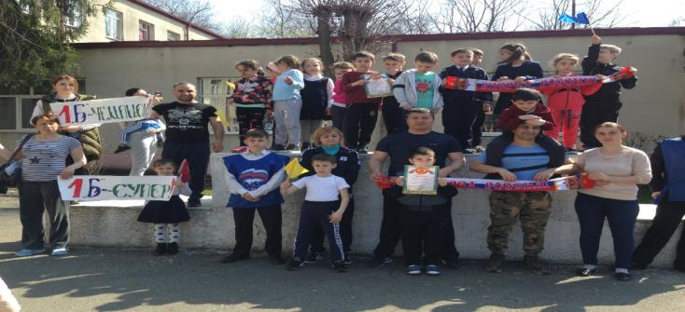
В рамках Всемирного дня борьбы со СПИДом в МБОУ СОШ №39 среди 8-11 классов были проведены классные часы на тему «ЗОЖ и предупреждение ВИЧ инфекции», беседы, конкурс плакатов, акция (раздача листовок населению).
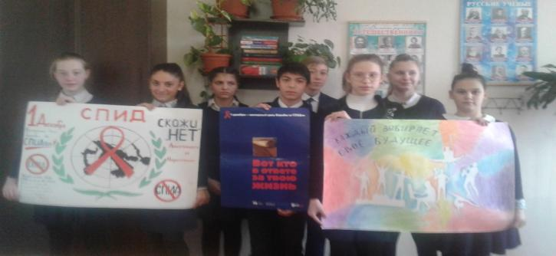
При школе на время летних каникулах работал оздоровительный лагерь с дневным пребыванием «Солнышко». В нем отдохнуло 70 учащихся. Оздоровительный лагерь работал по специальной разработанной программе, которая значительно улучшила самочувствие, добавила бодрого настроения, улучшила аппетит, появилась выносливость. В течение смены дети получали двухразовое полноценное питание и полдник. В меню ежедневно были включены свежие овощи и фрукты, натуральные соки. Проводилась витаминизация пищи витамином «С».

Экологическое направление
Работа в этом направлении помогает формированию экологической культуры подрастающего поколениям и воспитанию уважения к труду других людей, воспитывает сознательное, бережное отношению к окружающему миру, также углубляет знания учащихся по экологии. В школе образовано молодежное движение экологической направленности «Цъайдон». В соответствии с планом работы «Цъайдон» проводились субботники на пришкольной территории и закрепленной территории.
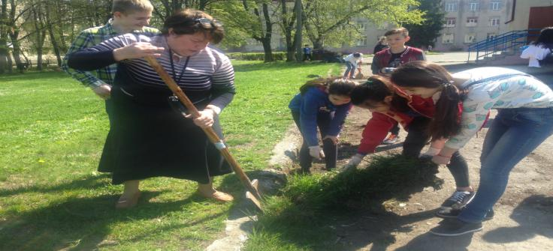
Также в месячник по благоустройству были побелены деревья пришкольной территории, высажены однолетние растения на школьной клумбе. Обучающиеся школы приняли участие в городской акции «Экологический дозор». Обучающиеся школы под руководством учителя географии Цораевой Н.Т подготовили плакаты и стенгазеты на День Земли.
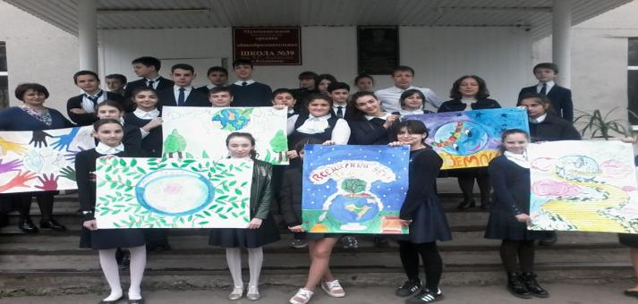

Учащиеся школы вместе с учителями приняли самое активное участие в городских субботниках. Они убирали прилегающие территории, в частности афганский сквер, аллею на ул.З.Космодемьянской, скверы по ул.Гугкаева. Ежедневно дежурные отряды наводят порядок на пришкольной территории, проводят обрезки деревьев, высадки кустарников и однолетних растений.
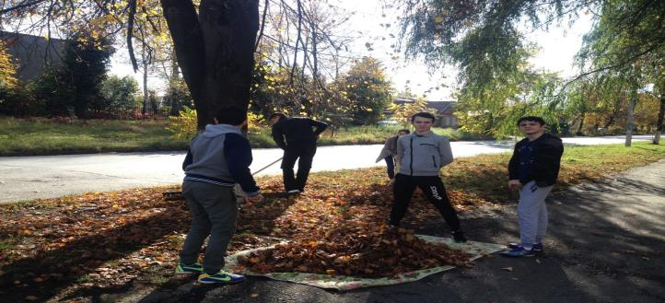
Также Цораева Н.Т. провела урок- экскурсию в 7 «б» классе на городскую метеостанцию, а в 11 класс провела учебную экскурсия на Пивоваренный завод «Бавария».
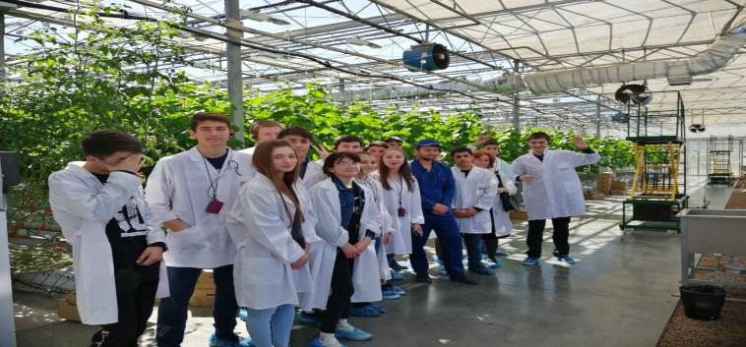

Работа с детьми «группы риска»
В школе четко выстроена система работы по обеспечению защиты и реализации прав и законных интересов несовершеннолетних, профилактике противоправного поведения подростков, социального сиротства, отраженная в педагогическом планировании; плане работы школы по профилактике преступлений и правонарушений; плане школьной профилактической комиссии; плане совместной работы с ПДН ОВД; планах классных руководителей. На начало учебного года проведена социальная паспортизация классов и составлен социальный фон школы. Проанализирован социальный уровень родителей учащихся, создан банк данных учащихся, нуждающихся в социальной защите, опеке, составлены списки многодетных семей, опекаемых детей.
Для классных руководителей была организована работа по оказанию практической и методической помощи в работе с подростками девиантного поведения. Классные руководители ведут учёт учащихся, допускающих пропуски уроков без уважительных причин. Сложные и проблемные ситуации рассматриваются на Совете профилактики правонарушений по безнадзорности и беспризорности, совещании при директоре.
В течение 2018-2019 учебного года с учащимися и их родителями были проведены индивидуальные беседы. Все семьи обучающихся посещены школьным инспектором совместно с классными руководителями. Согласно плану совместных профилактических мероприятий по профилактике правонарушений и преступлений с ОП№3 УМВД России по г.Владикавказ, инспектором ПДН Кочиновой И. были проведены в течение года лекции на тему: «Ответственность за совершение преступления предусмотренного ст.207 УК РФ», «ФЗ РФ от 19 июня 2004 г №54-ФЗ «О Собраниях, митингах, демонстрациях», «Что такое насвай», «Конвенция ООН о правах ребенка», «Преступление против собственности», «Проявление экстремизма и радикализма в молодежной среде», «Драки и их последствия», «Административная ответственность», «Уголовная ответственность» и т.д. «Негативное влияние социальных сетей на подростков» и т.д. Классными руководителями также проводится индивидуальная работа с родителями детей, совершивших правонарушения.
Вопросы по профилактике правонарушений рассматриваются также на
совещании при директоре, на родительских собраниях.
Ряд лет школа сотрудничает с Республиканским Центром социальной реабилитации несовершеннолетних «Доброе сердце». Учащиеся школы из «группы риска» посещают этот центр, где с ними проводят индивидуальную профилактическую работу.
В школе действует постоянная система контроля за посещаемостью обучающихся. Классные руководители ежедневно контролируют пропуски обучающихся.

